编译静态库

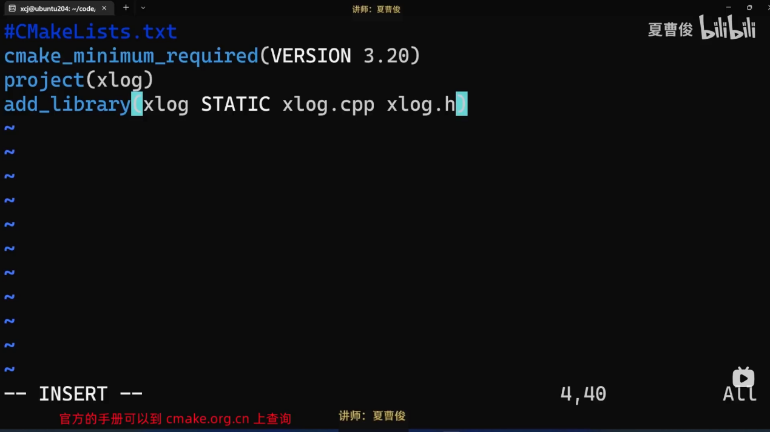

链接静态库

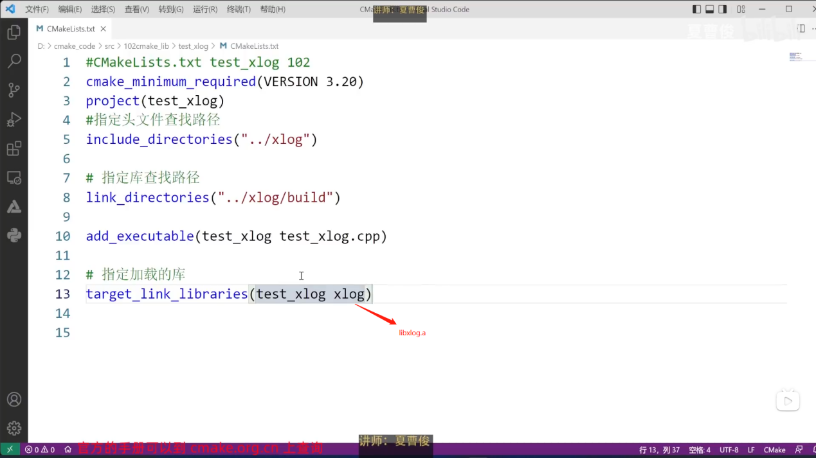

编译动态库

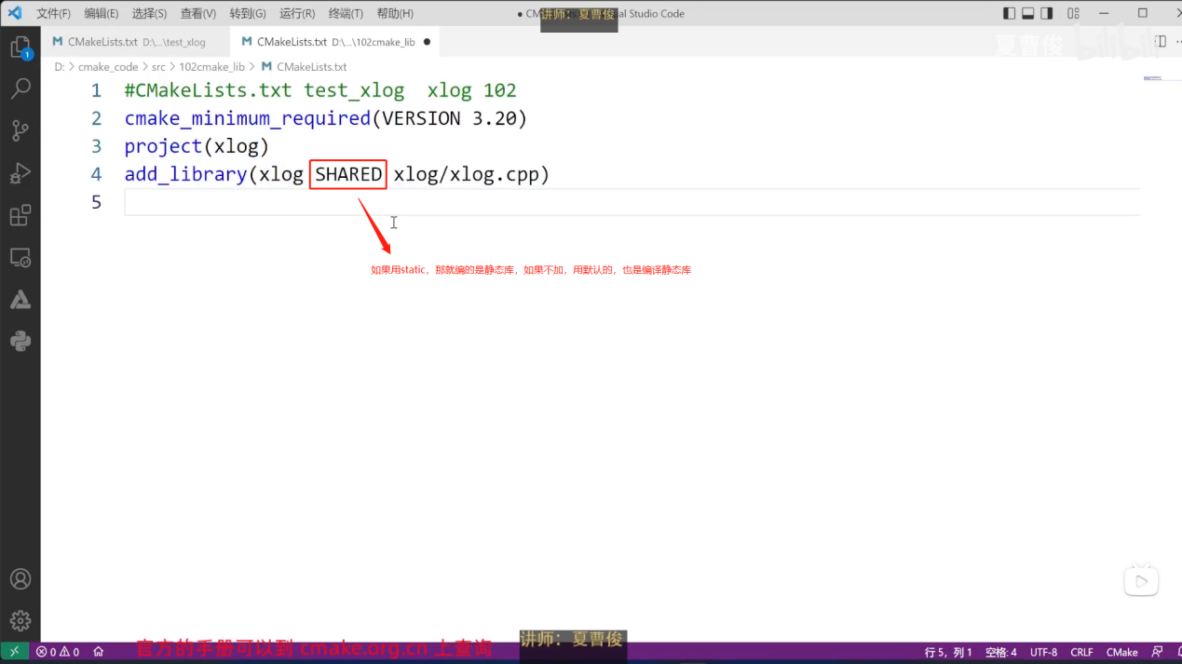

在一个CMakeLists编译并链接动态库

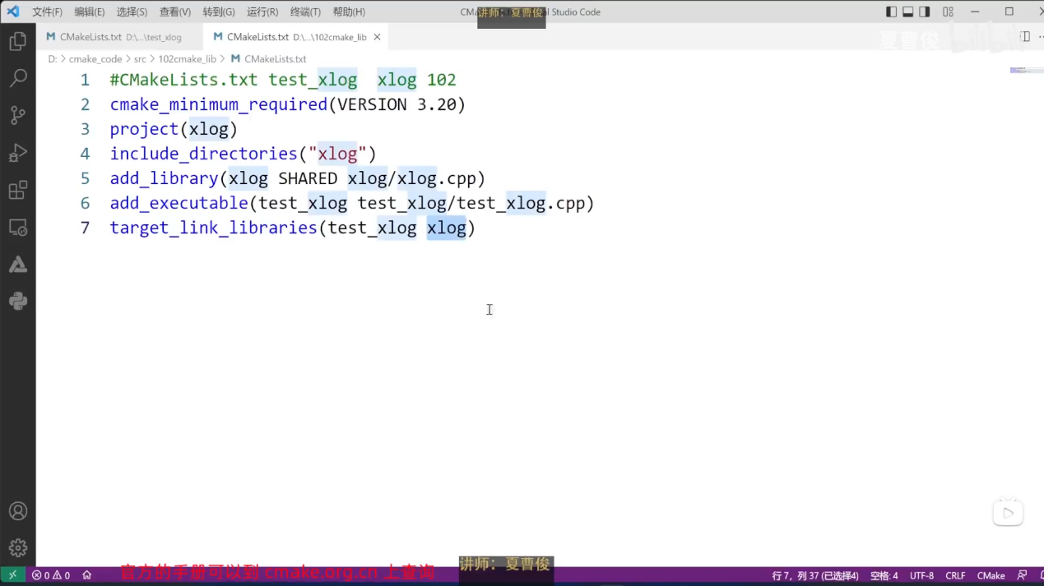

ldd 可执行文件：查看可执行文件依赖的动态库（ldd bin）